Carte du Restaurant

Chers Visiteurs,
Cette année 2023 nous réserve encore des surprises…
Le Moulin de la Renne propose une carte adaptée, pour continuer de prendre plaisir.
L’approvisionnement, et l’inflation subits n’empêchent pas…
… l’envie de bien faire pour toujours vous satisfaire. Bon moment à vous.

Assiette Partage Apéritif
Toasts terrine, Chorizo, Rosette, Saucisson à l’ail, Rillons, Beignets d’oignon, Olives Marinées
(4 pers.) 19.00€ - (2 pers.) 9.50€
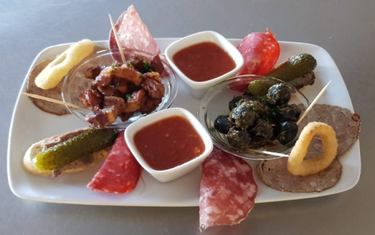
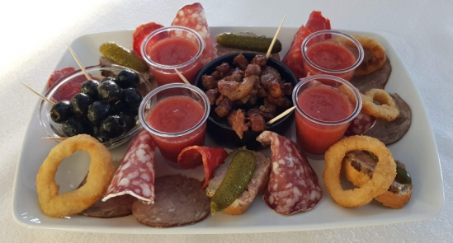
Entrées

- Œufs Pochés Meurette
(Lardons-Champignons-Sauce-Mouillettes)
- Bouchée de la « Renne »
(Volaille-Quenelle de Veau-Champignons)
- Terrine de Campagne Individuelle

Plats

- Burger de Bœuf, Sauce Cheddar, Salade Verte
- Osso Bucco de Veau, Purée de Pommes de Terre
- Turban de Lieu Lardé, Sauce Chorizo, Riz
- Pennoni Lardons, Sauce Chèvre-Miel-Noix

Garniture Supplémentaire 3.00€ (Purée, Riz, Salade Verte)

Desserts

- Assiette des Fromages Affinés (Chèvre, Emmental, Olivet)
- Citron/Orange façon Crème Brulée
- Tarte Tatin, Boule Vanille
- Tiramisu Chocolat - Griottes

Formules
Entrée + Plat + Dessert = 28.00€
Entrée + Plat = 22€ / Plat + Dessert = 22€
Entrée + Plat + Fromage + Dessert = 35.00€

Menus Enfants - Jusqu’à 10 ans
- Plat + Dessert + Boisson = 10.00€
- Entrée + Plat + Dessert + Boisson = 12.00€
Assiette de Rosette / Jambon Poêlé ou Poisson, Riz ou Purée de Pomme de Terre / 1 Boule Vanille ou Pot de Compote de pomme
1 verre de sirop de Grenadine ou 1 verre de jus de Pomme

Prix nets, Service inclus
Bar et Cave

Apéritifs alcoolisés

Bière Bouteille Heineken 25cl 3.50€
Hoegaarden Blanche 25cl 4.00€
Bière Bouteille Leffe Blonde 25cl 4.00€
Monaco, Panaché 25cl 4.00€
Ricard 2cl 3.00€
Gin Tonic 4cl 6.50€
Whisky J&B 4cl 5.50€
Whisky Jack Daniel’s 4 cl 6.50€
Whisky Chivas 12 ans 4cl 7.50€
Rhum Dillon 4 cl 5.50€
Martini rouge, blanc 6cl 4.50€
Pineau des Charentes 6cl 4.50€
Fines Bulles de Touraine 12cl 4.50€
Kir Pétillant 12cl 4.70€
Kir Sauvignon 12 cl 3.80€
Digestif au choix 4 cl 7.00€
Sans Alcool et Caféterie

Café Expresso/Décafeiné 1.90€
Thé/Infusion 3.50€
Chocolat Chaud 3.80€
Coca Cola – Coca Cola sans Sucre 33cl 3.50€
Orangina 33cl 3.50€
Ice Tea Pêche 33cl 3.50€
Jus de fruits 25cl 3.80€
Pomme, Fraise, Orange, Mangue
Limonade ou Diabolo 25cl 3.50€
Sirop à l’eau 25cl 2.20€
Badoit, Evian litre 4.70€
Badoit, Evian ½ litre 3.50€
Perrier 33cl 3.20€

Vins Régionaux

Blancs 75 cl

- AOP Cheverny « Domaine Le Portail » - Cheverny 22.50€
- AOP Touraine Sauvignon BIO « La Brossette » Domaine Delaunay - Pouillé 23.00€

Rouges 75 cl

- AOP Chinon « Prends-Moi » Clothilde Pain - Panzoult 26.00€
- AOP Touraine Côt « Domaine de la Renne » - St Romain sur Cher 21.50€
- AOP Touraine Gamay BIO « La Brossette » Domaine Delaunay - Pouillé 22.00€
- AOP Cheverny « Domaine Le Portail » - Cheverny 22.50€

Rosés 75 cl

- AOP Chinon Ma Petite Robe Rose « La Commanderie » - Panzoult 22.50€
- AOP Touraine BIO « La Brossette » Domaine Delaunay - Pouillé 20.00€

Vins Effervescents

- AOP Fines Bulles de Touraine «La Commanderie » Blanc ou Rosé 75cl 22.00€

Vin au Verre - 15 cl - 4.50€

- Blanc : Sauvignon ou Vendange Tardive (Moelleux)

- Rouge : Syrah ou Gamay

- Rosé : Gamay/Cabernet

Prix nets, Service inclus

